**2023/12/24 00:00|Лекция. Виртуальное окружение. Часть 1.**

## Виртуальное окружение. Часть 1

Мы уже несколько раз вам говорили про виртуальное окружение, про то, что будем его устанавливать и с ним разбираться. Но зачем? И что это такое (Рис.1)?

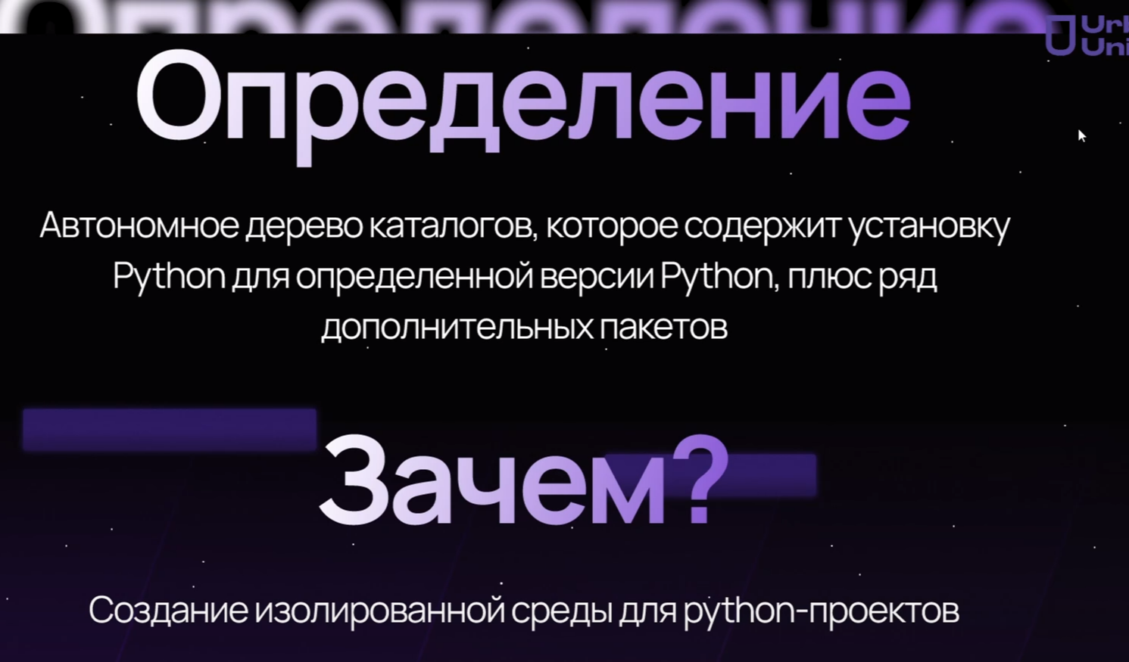

Рис.1

Виртуальное окружение-это автономное дерево каталогов, которое содержит установку Python для определённой версии, плюс пакет для того, чтобы Python в принципе работал. У нас есть глобальный Python. У нас есть приложение «экзешник», оно сохранено в папку, куда мы скачали изначально Python, и к нему привязаны пакеты, которые мы докачивали до этого на протяжении предыдущих модулей. Этот глобальный Python у нас содержит все модули, которые были до этого скачаны в разных версиях. Из-за этого у нас могут проявляться зависимости. Если вы помните, это то, что у нас пакет «А» требует пакет «В», а пакет «С» тоже требует пакет «В», но другой версии. В общем, чтобы этого не происходило, разработчики решили качать свои маленькие приложения Python прямо в свой же проект. И они будут у нас как бы «голые». Там не будет изначально установлено никаких библиотек, кроме тех, которые нужны. То есть мы можем туда подкачивать всё что нам надо.

**Установить наше виртуальное окружение можно двумя способами.**

1. Мы заходим в ту папку, где мы хотим, чтобы было наше отдельное маленькое приложение Python без всяких сторонних библиотек. Чтобы пока начинали новый проект, просто могли загружать туда наши пакеты. Мы также открываем терминал и пишем такую команду: «python -m venv venv» (Рис.2).

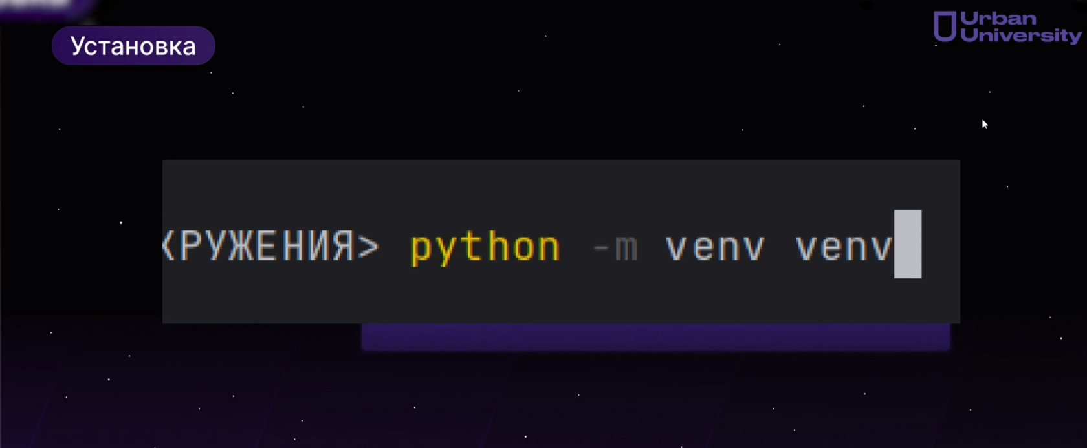

Рис.2

Что означает эта программа? Мы Обращаемся к Python с самого начала, «-m venv»-это исполнение модуля «venv»-«virtual environment» как исполняемый модуль. То есть мы вот будем именно этот модуль брать, и он будет у нас исполняемым. А последнее выражение «venv»-это у нас название нашего виртуального окружения. Так будет называться папочка, куда установится Python со всеми дополнительными необходимостями. Можно её назвать по-другому, но в программировании принято называть папку «venv», потому что так её находят интерпретаторы некоторые или среды для разработок, и так намного удобнее потом работать.

2. Благодаря «PyCharm»мы можем зайти в настройки конкретно своего проекта и выбрать виртуальное окружение (Рис.3). Либо мы добавим новое с помощью кнопки «Existing», либо создадим новое окружение.

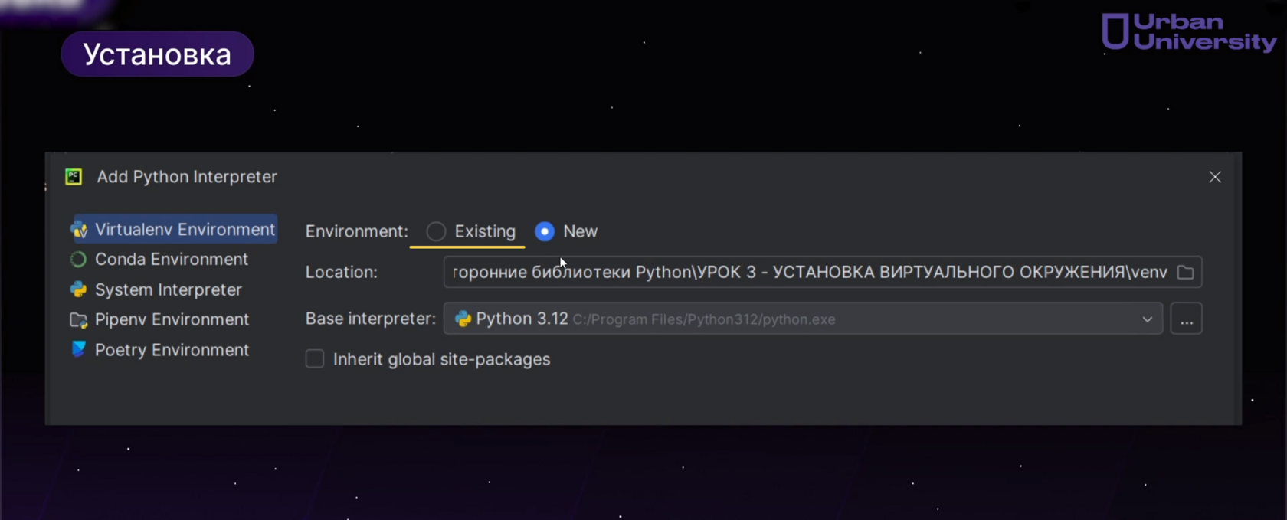

Рис.3

Давайте приступать создавать своё виртуальное окружение. Пройдёмся по этой теме достаточно быстро, потому что здесь ничего сложного нет. Мы сразу удалим свой файл «main», потому что он нам не нужен. Мы сделали новую папку, новый проект, куда мы будем устанавливать наше виртуальное окружение. Для этого мы заходим в терминал, открывается у нас «Windows PowerShell» (Рис.4)

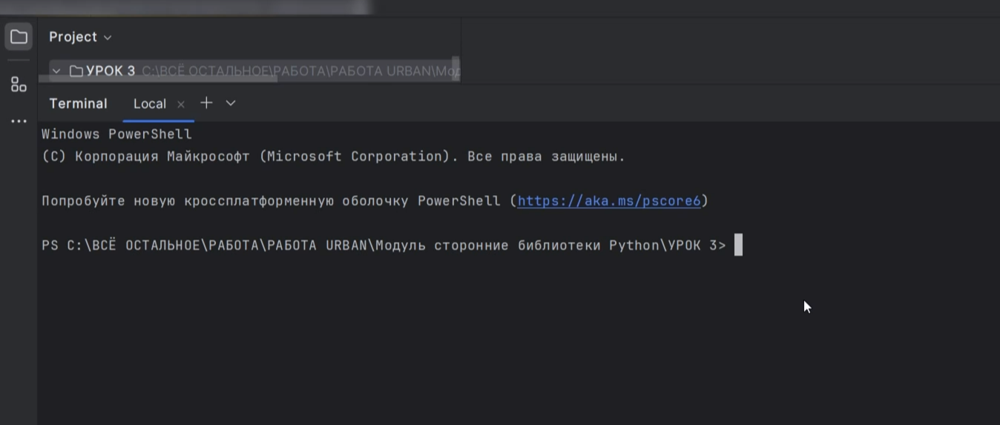

Рис.4

Что мы делаем? Мы просто пишем нашу команду «python -m venv venv» (Рис.5).

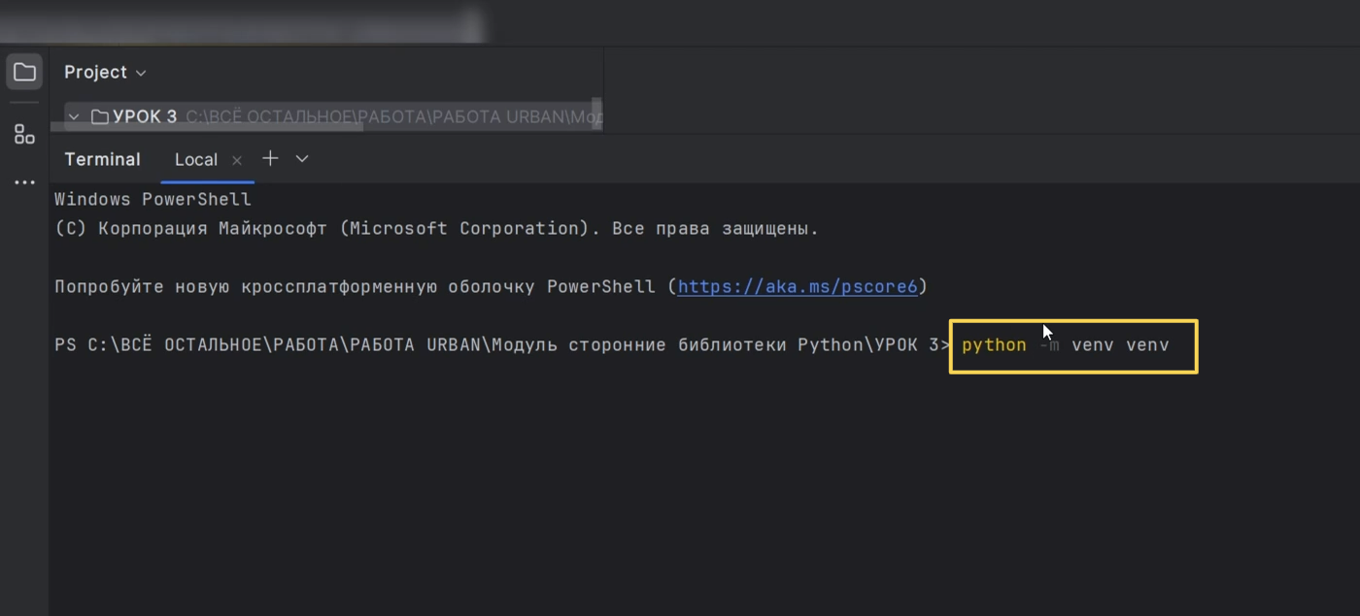

Рис.5

А как понять, что у нас виртуальное окружение установилось? Во-первых, сейчас оно произведёт установку. А во-вторых, в папке «Урок 3» появится папка «venv», то есть наше виртуальное окружение (Рис.6).

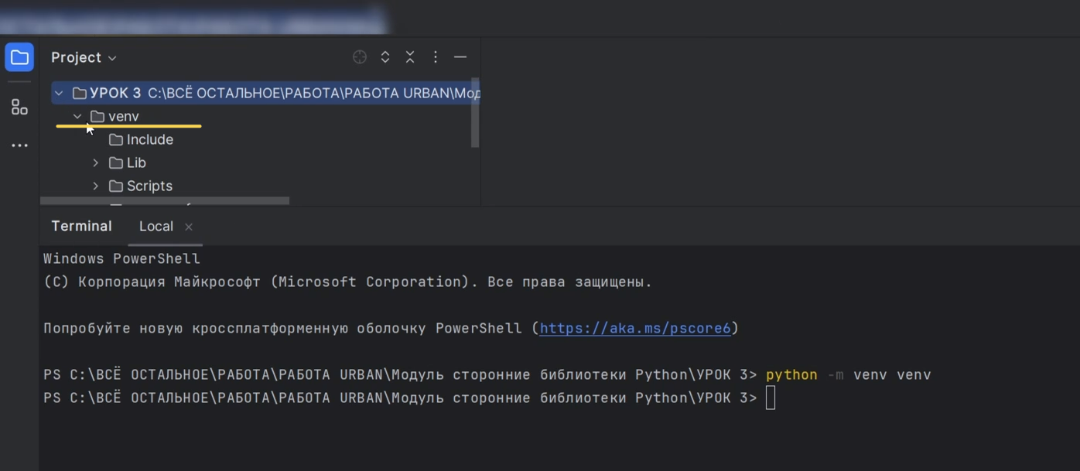

Рис.6

Давайте рассмотрим, как она выглядит. У нас есть папка «Lib», в которой есть папочка «site-packages», а в ней есть только «pip» и другой «pip» (Рис.7). Это все библиотеки, которые установились дополнительно вместе с нашим новым Python.

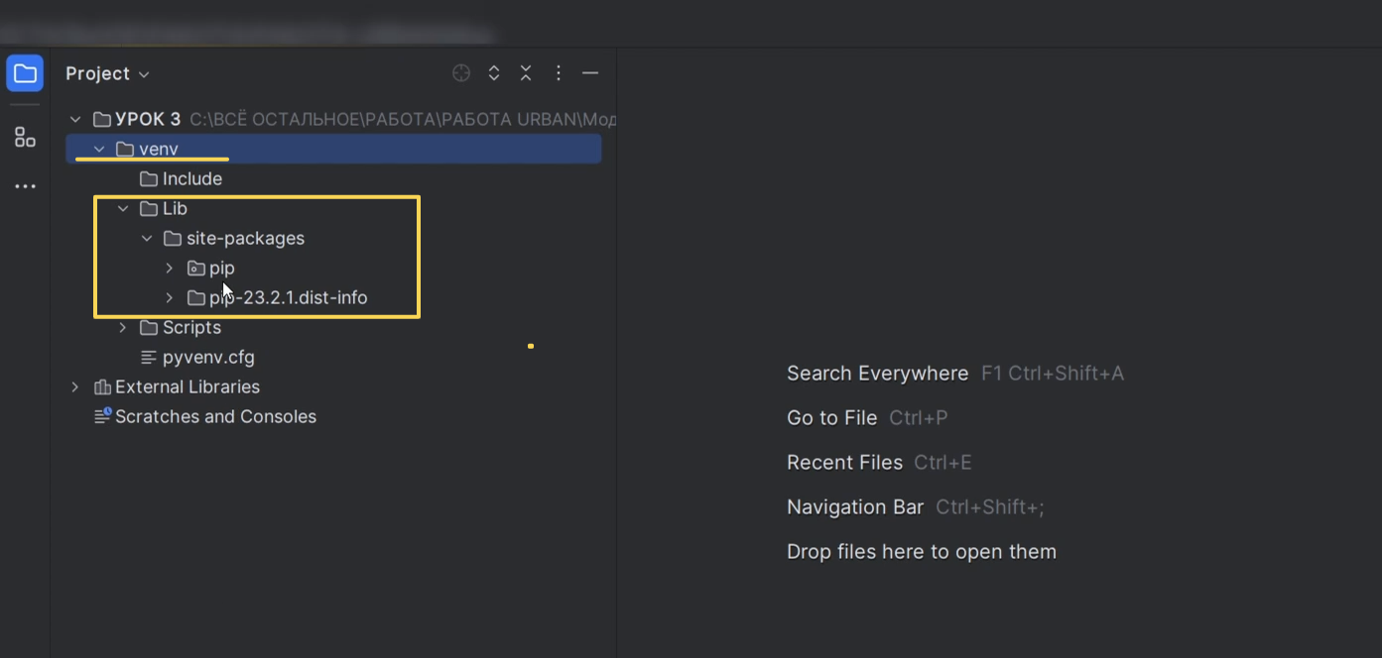

Рис.7

Где найти наш новый Python? Он находится в папке «Scripts». Наш «python.exe» (Рис.8).

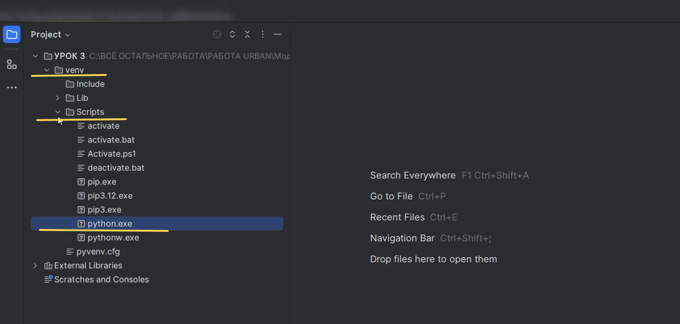

Рис.8

Но в данный момент он у нас нерабочий. Мы должны его активировать. Снова заходим в терминал и мы вам покажем команду для активации. Чтобы активировать, нужно использовать такую команду: «venv\Scripts\activate.bat» (Рис.9). Можно использовать просто файл «activate» без «bat», все равно будет работать.

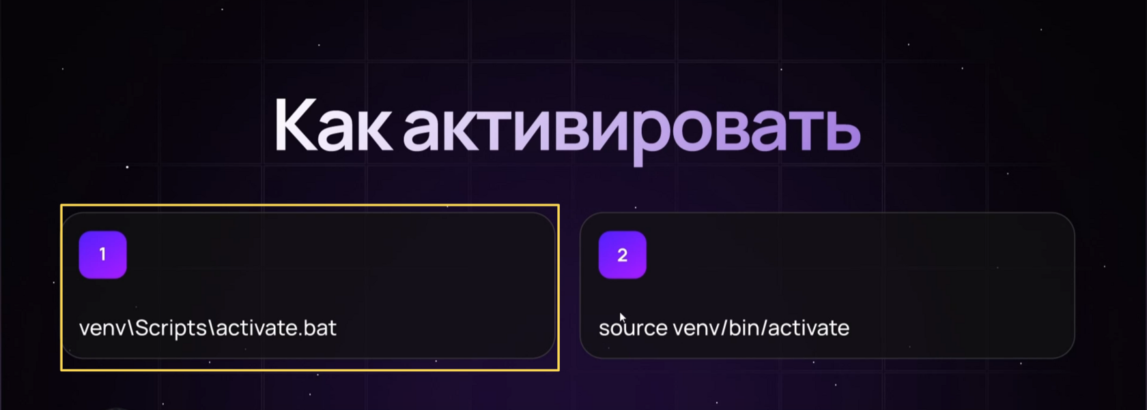

Рис.9

На «Linux» и «macOS» у нас используется вот эта программка: «source venv/bin/activate» (Рис.10).

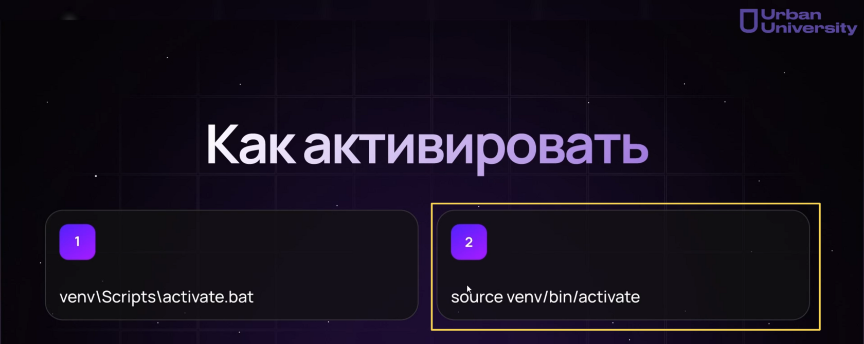

Рис.10

Мы будем показывать дальше на «Windows». Мы сейчас находимся в папке «Урок 3». Переходим в папку «venv», затем переходим в папку «Scripts» и переходим в файл «activate». Как понять, что у нас активировалась наше виртуальное окружение? Оно у нас подсвечивается (Рис.11). Именно вот когда у нас высвечивается «venv»-название нашего виртуального окружения, это значит, что в данный момент у нас работает наш новый установленный Python. Поэтому, если мы захотим скачать какую-то дополнительную библиотеку «pip Install», то он у нас сразу же будет загружать пакеты именно туда.

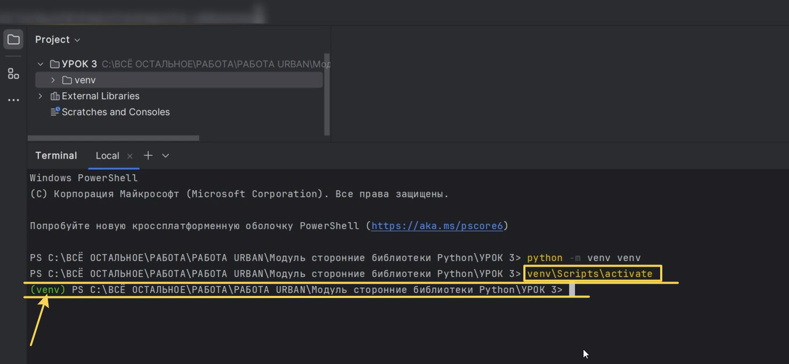

Рис.11

Можем дополнительно заметить, что наш Python перешёл на новый интерпретатор, то есть он автоматически поставил наш созданный интерпретатор (Рис.12).

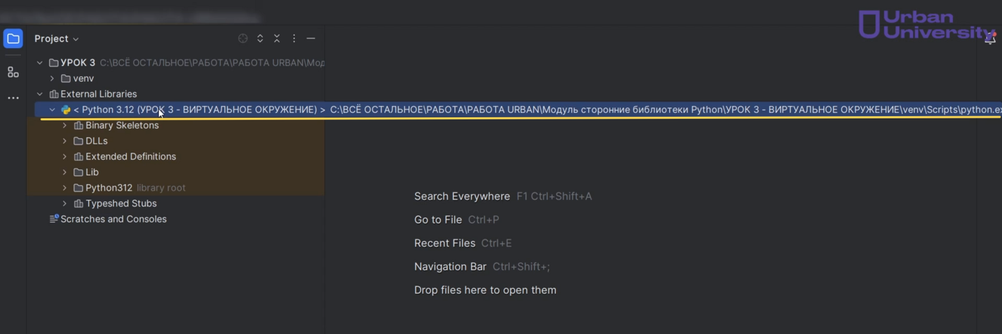

Рис.12

Как это ещё можно проверить? Можно зайти в настройки-настройки проекта-Python интерпретатор и выбрать наше виртуальное окружение (Рис.13, Рис.14, Рис.15).

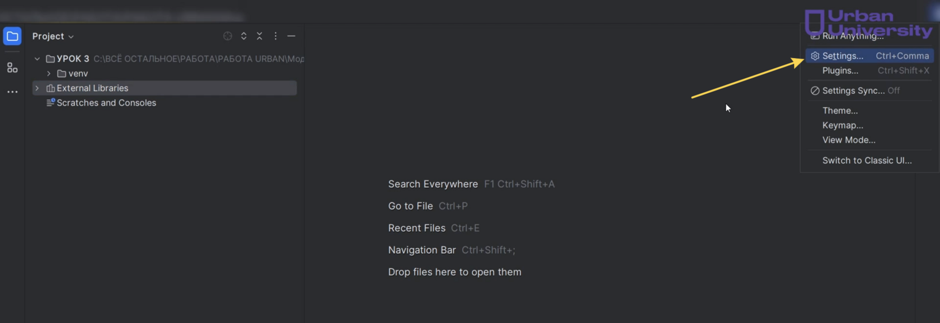

Рис.13

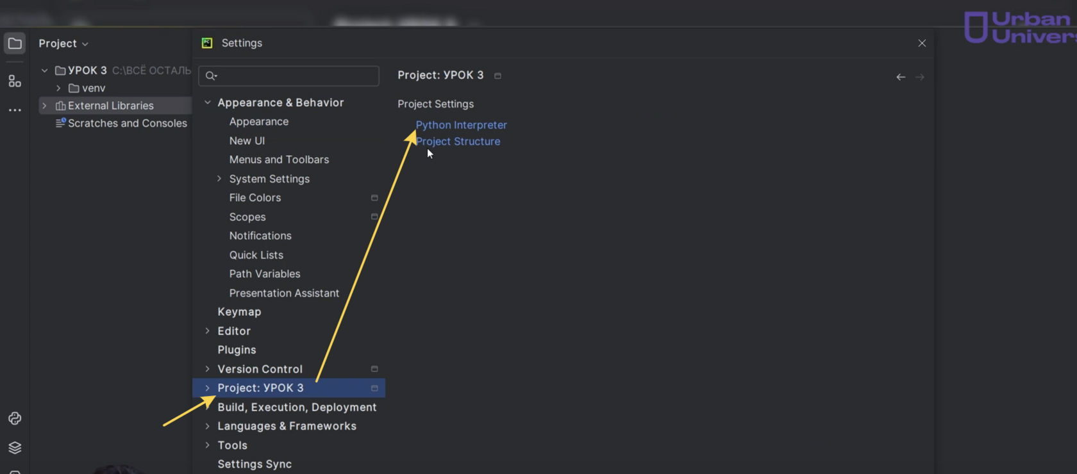

Рис.14

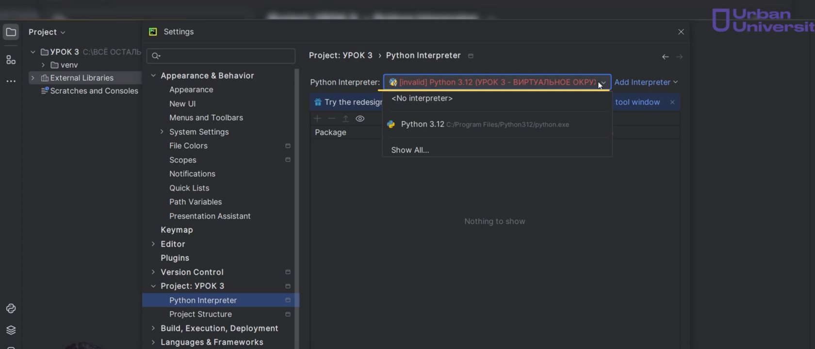

Рис.15

В данный момент, конечно, выбрал у нас неправильно виртуальное окружение, но мы можем сами указать ему путь на виртуальное окружение. Мы можем просто с вами выбрать папку, то есть берём «урок 3», берём папку «venv», берём папку «Scripts», указываем на «Python.exe» и нажимаем «OK» (Рис.16, Рис.17, Рис.18). Мы должны обязательно выбрать кнопку «Existing», потому в данный момент уже установили с вами через терминал виртуальное окружение. Мы его только добавляем.

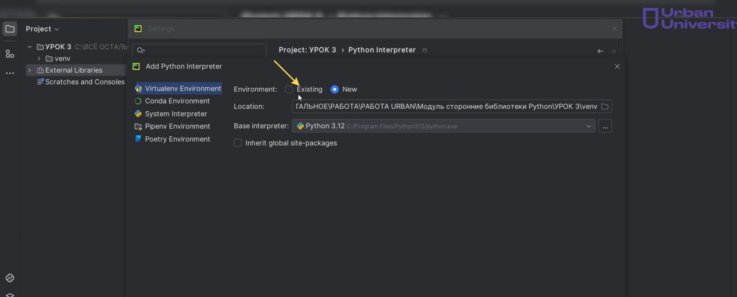

Рис.16

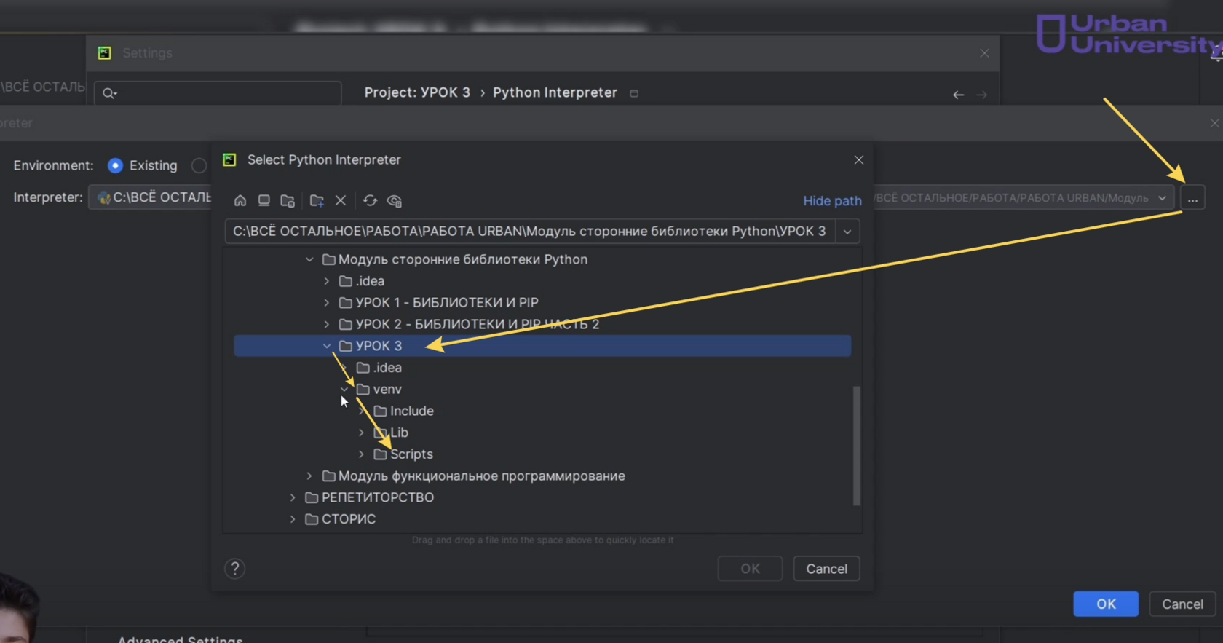

Рис.17

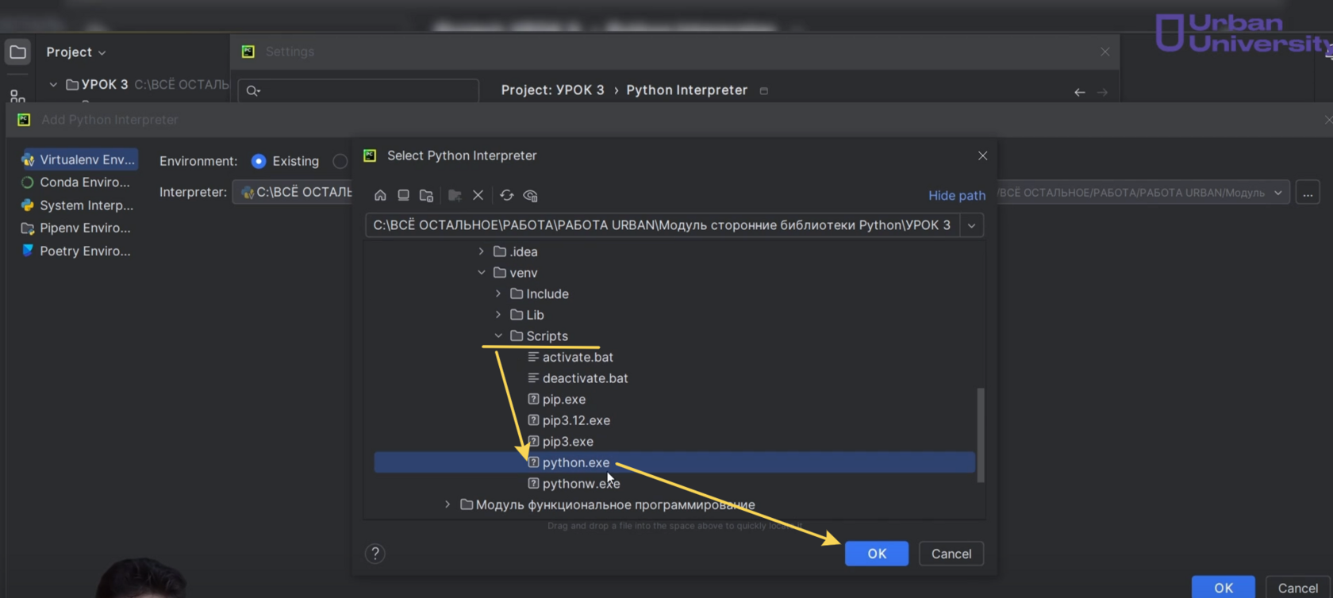

Рис.18

Конечно, мы можем через прям «Pycharm» установить наше новое виртуальное окружение, но обычно так мало кто делает. Все делают через терминал, и это реально быстрее и удобнее.

Что мы видим? Во-первых, когда мы поменяли наше виртуальные окружение прямо внутри Python, и он именно видит это виртуальное окружение, мы можем посмотреть, что в «site-packages» y нас установлено тоже только «рiр» (Рис.19, Рис.20). То есть в данный момент Python обращается именно к нашему новому установленному виртуальному окружению.

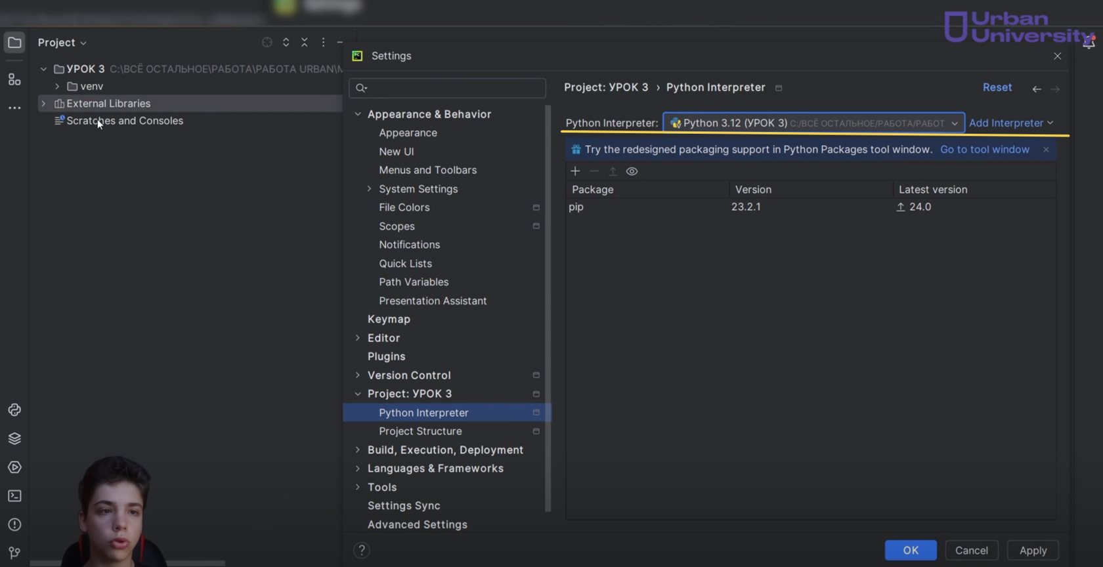

Рис.19

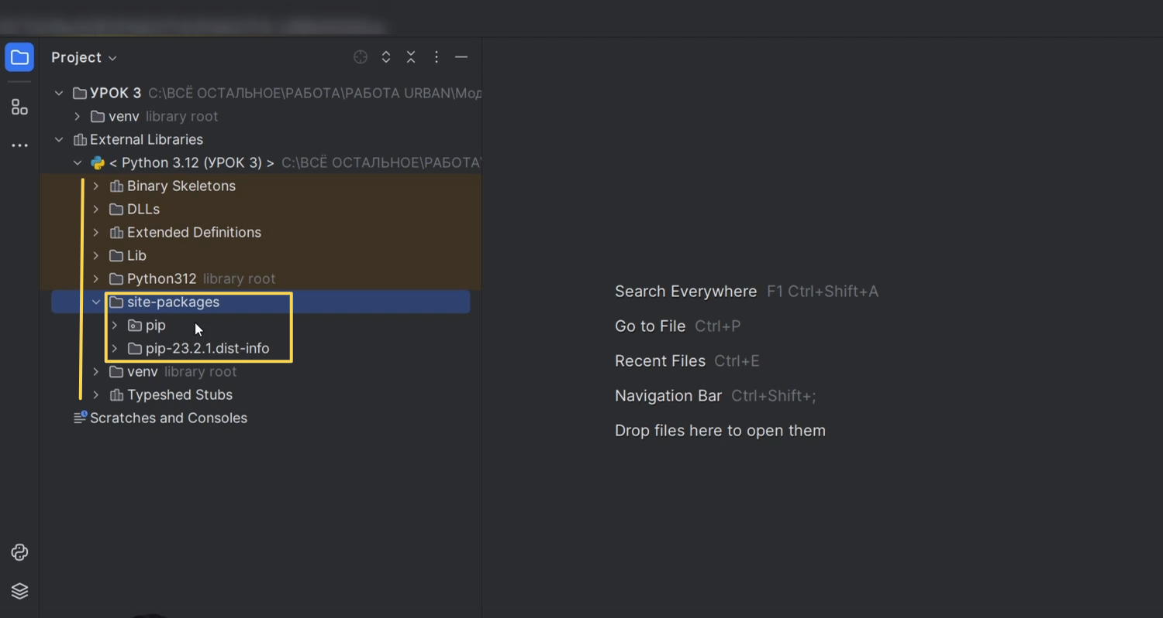

Рис.20

Если мы сейчас захотим установить какой-нибудь пакет, допустим, пакет «2mp3». Он у нас сейчас устанавливается (Рис.21).

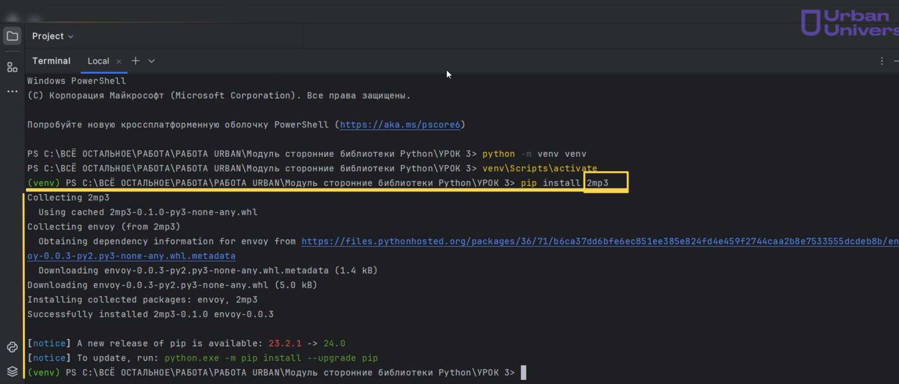

Рис.21

Кстати, очень часто вместе с тем, как вы только-только устанавливаете первый пакет, может вы эта программка обновить наш «рiр» (Рис.22).

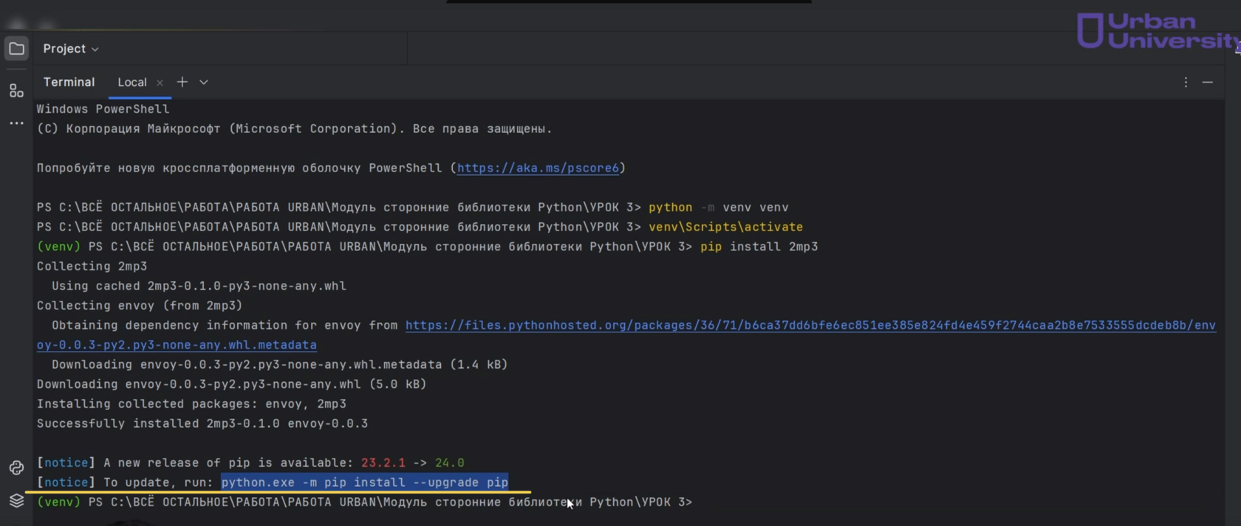

Рис.22

Можем это сделать, если вам не затруднительно (Рис.23). Мы всегда это делаем, чтобы в дальнейшем эта строчка не вылезала.

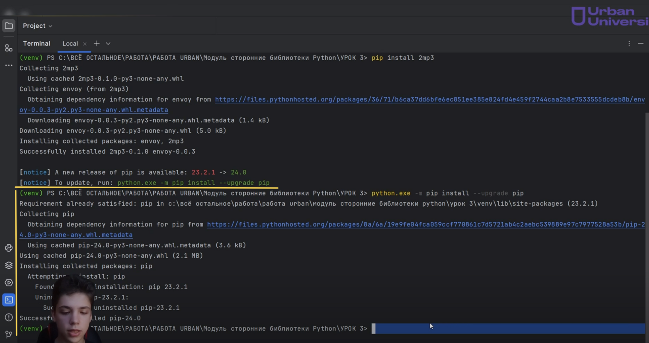

Рис.23

Посмотрим с помощью уже выученной программы «pip freeze», какие у нас пакеты в данный момент установлены. Только «2mp3» и «envoy» (Рис.24).

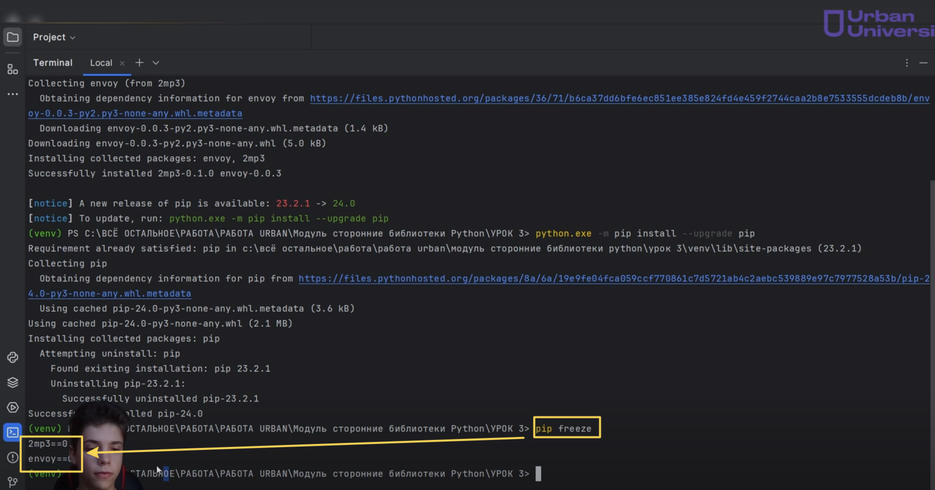

Рис.24

Если мы сейчас захотим запихнуть все наши установленные пакеты в отдельный текстовый файл, у нас высветятся только эти две библиотеки. Мы это можем узнать точно также через «Python Interpreter». То есть мы выбираем этот «Python Interpreter», и у нас должны высвечиваться наши библиотеки. У нас теперь высвечиваются «2mp3», «envoy» и «pip» (Рис.25). И мы точно так же могу ими управлять.

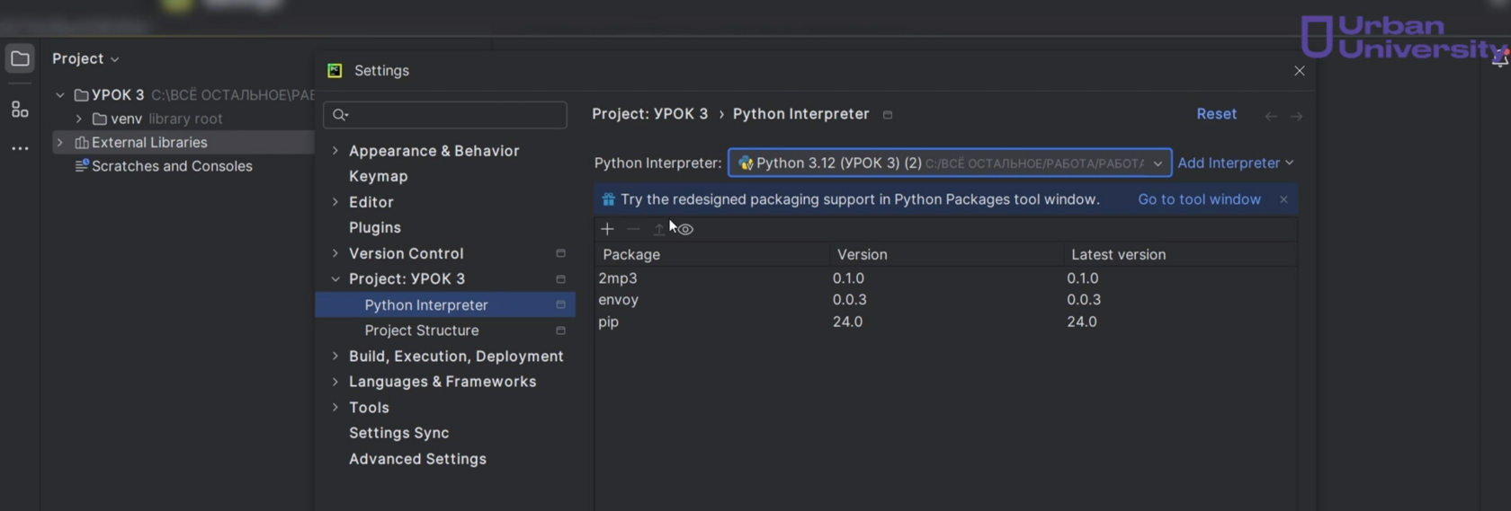

Рис.25

На этом урок заканчивается. Он достаточно небольшой, но зато очень важный. Потому что в действительности вам придётся устанавливать каждый раз с каждым вашим новым проектом виртуальное окружение. Хранить эти все виртуальные окружения в отдельной папке не стоит. Лучше сделали новую папку для проекта, туда и установили виртуальное окружение, если там с ним и работаете, чтобы не разбрасывать это всё по вашим каталогам и директориям.